BEP INSTALLATION DES SYSTÈMES ÉNERGÉTIQUES ET CLIMATIQUES

EP1 : Préparation d’activités professionnelles

DOSSIER SUJET
- Le candidat doit s’assurer que chaque dossier remis est complet.
- Le candidat doit répondre uniquement sur le dossier réponses en évitant de le dégrafer.
- L'usage de tout modèle de calculatrice, avec ou sans mode examen, est autorisé.

Ce dossier comporte 6 pages numérotées de 1/6 à 6/6

BEP INSTALLATION DES SYSTÈMES ÉNERGÉTIQUES ET CLIMATIQUES |  | Session  2019 | Code  1906-BEP ISEC EP1
EP1 : Préparation d’activités professionnelles
DOSSIER SUJET | Durée  3H | Coefficient  4 | Page 1 / 6

DOCUMENTS REMIS AU CANDIDAT

Document du «Dossier sujet» : Ce dossier comporte le contexte de l’installation et les questions.

DOCUMENTS | CONTENU | PAGE
Contexte | Préparation à l’installation du chauffe-eau thermodynamique | 3/6
Thème 1 | Prise en main du site et de l’installation chauffe-eau thermodynamique | 4/6
Thème 2 | Préparation du devis d’installation du chauffe-eau  thermodynamique | 5/6
Thème 3 | Préparation du raccordement du chauffe-eau thermodynamique | 6/6

Document du «Dossier réponses» : Ce dossier comporte les documents réponses à compléter. Il doit être rendu complet.

DOCUMENTS | CONTENU | PAGE
Barème | Barème général | 2/12
DR 1 | Prise en main du site et de l’installation chauffe-eau thermodynamique | 3/12 à 6/12
DR 2 | Préparation du devis d’installation du chauffe-eau  thermodynamique | 7/12 à 9/12
DR 3 | Préparation du raccordement du chauffe-eau thermodynamique | 10/12 à 12/12

Documents du «Dossier technique» : Ce dossier contient les documentations, les extraits de CCTP et les plans.

DOCUMENTS | CONTENU | PAGE
DT1 | Plan de situation | 2/9
DT2 | Plan de masse | 2/9
DT3 | Plan de masse centré « maison n°3 » | 2/9
DT4 | Extraits de la notice d’installation constructeur | 3/9
DT5a | Extraits du CCTP Lots : Chauffage et production eau chaude sanitaire | 4/9 et 5/9
DT5b | Estimation des temps de travaux : pose d’un chauffe-eau  thermodynamique | 5/9
DT6 | Extraits du catalogue TEREVA | 6/9 et 7/9
DT7 | Extrait réglementation électrique : tableau habilitation électrique | 8/9
DT8 | Tableau attestation aptitude à la manipulation des fluides frigorigènes | 8/9
DT9 | Fiches EPI par métier | 9/9

PRÉPARATION À L’INSTALLATION DU CHAUFFE- EAU THERMODYNAMIQUE

CONTEXTE

Le projet concerne la construction de 6 logements collectifs et de 3 maisons individuelles à Urrugne (64).

Votre entreprise a été retenue pour l’installation du système de chauffage et de production d’eau chaude sanitaire de l’ensemble des constructions.

L’étude porte sur tout ou partie du dimensionnement de l’installation de production d’eau chaude sanitaire, en conformité avec le Cahier des Clauses Techniques Particulières :
– lot « Chauffage – Ventilation – Plomberie – Sanitaire ».

La production d’eau chaude sanitaire sera assurée par un chauffe-eau Thermodynamique de marque HITACHI.

L’installation devra être réalisée conformément au plan de prévention, de sécurité et de protection de la santé, tout en respectant les restrictions environnementales.

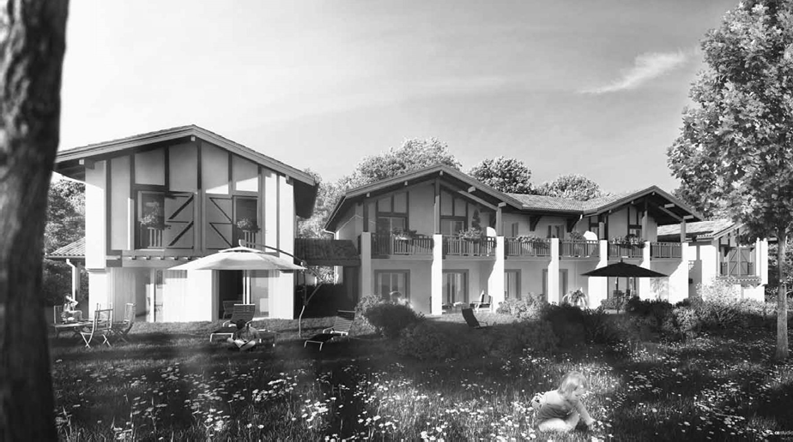

THEME N°1 : PRISE EN MAIN DU SITE ET DE L’INSTALLATION CHAUFFE- EAU THERMODYNAMIQUE

Contexte :

Vous êtes mandaté par votre entreprise pour réaliser l’étude de faisabilité de la demande du client pour la maison n°3. En vous aidant de vos connaissances et des documents mis à votre disposition, vérifier que la demande du client (CCTP) est réalisable dans le respect des règles du métier et des réglementations.

Vous disposez : (conditions ressources)

- du plan de situation (DT n°1 page 2/9)
- du plan de masse (DT n°2 page 2/9)
- plan de masse centré sur la maison n°3 (DT n°3 page 2/9)
- de la notice d’installation constructeur (DT n°4 page 3/9)
- extraits du CCTP Lot chauffage et production d’eau chaude sanitaire (DT n°5 pages 4 et 5/9).

Vous devez : (travail demandé) | Réponse sur
a) Rechercher dans le plan de situation :
- l’adresse du chantier  - le nom du maître d’œuvre  - le nom du maître d’ouvrage | - DR 1 page 3/12  - DR 1 page 3/12  - DR 1 page 3/12
b) Sur le plan de masse centré « maison n°3 » :
- repérer et retranscrire l’orientation géographique des unités extérieures (chauffe-eau thermodynamique, pompe à chaleur) | - DR 1 page 3/12
c) D’après l’extrait du CCTP lot chauffage et production d’eau chaude sanitaire :
- noter la puissance calorifique de la PAC (groupe extérieur B) et la puissance calorifique du ballon thermodynamique (groupe extérieur A) | - DR 1 page 3/12
d) Tracer en vert les liaisons en cuivre frigorifique, en noir l’alimentation électrique du chauffe-eau thermodynamique et en bleu la liaison entre l’unité extérieure et le ballon d’eau chaude sanitaire | - DR 1 page 4/12
e) Sur le schéma hydraulique de l’eau sanitaire, flécher le sens de circulation de l’eau sanitaire. | - DR 1 page 5/12
f) D’après le manuel d’installation du constructeur, lister les contraintes de pose de ce système de chauffe-eau. | - DR 1 page 6/12

THEME N°2 : PRÉPARATION DU DEVIS D’INSTALLATION DU CHAUFFE-EAU THERMODYNAMIQUE

Contexte :

Vous êtes mandaté par votre entreprise pour réaliser le devis de la pose et du raccordement du chauffe-eau thermodynamique. En vous aidant de vos connaissances et des documents mis à votre disposition, réalisez le devis quantitatif et estimatif du chantier.

Vous disposez : (conditions ressources)

- des extraits du catalogue TEREVA (DT n°6 pages 6 et 7/9).
- des fiches EPI par métier (DT n°9 page 9/9)
- de la notice d’installation constructeur (DT n°4 page 3/9)
- des extraits du CCTP Lot chauffage et production d’eau chaude sanitaire (DT n°5 pages 4 et 5/9).

 | Réponse sur
Vous devez : (travail demandé)
a) D’après le schéma hydraulique (DR1 page 5/12) et vos connaissances, remplir le tableau de nomenclature. | - DR 2 page 7/12
b) D’après le CCTP DT5a et le DT6, compléter le devis estimatif des matériels nécessaires à la réalisation du chantier, en estimant :
- Le quantitatif des cuivres frigorifiques, sachant que la longueur des liaisons frigorifiques sera de 14m.  - Le quantitatif des tubes cuivre de plomberie sachant que la longueur des tubes de cuivre du circuit d’eau chaude sanitaire est de 8m.  - Le quantitatif des appareillages du circuit d’eau chaude sanitaire et de l’alimentation en eau froide. | - DR 2 page 8/12
c) D’après les fiches EPI par métier (DT n°9 page 9/9)  afin d’assurer la sécurité des intervenants, choisir les équipements de protection individuels nécessaires pour le chantier. | - DR 2 page 9/12

THEME N°3 : PRÉPARATION DU RACCORDEMENT DU CHAUFFE-EAU THERMODYNAMIQUE

Contexte :

Vous êtes mandaté par votre entreprise pour réaliser la pose et le raccordement du chauffe-eau thermodynamique. En vous aidant de vos connaissances et des documents mis à votre disposition, réalisez le mode opératoire du chantier.

Vous disposez : (conditions ressources)

- de l’estimation temps de travaux pose de chauffe-eau thermodynamique (DT n°5b page 5/9).
- d’un extrait réglementation électrique : tableau habilitation électrique (DT n°7 page 8/9).
- du tableau d’attestation d’aptitude à la manipulation des fluides frigorigènes (DT n°8 page 8/9 et DT5a page 4/9).

 | Réponse sur
Vous devez : (travail demandé)
a) Réaliser le diagramme de Gantt (prévision des temps de travaux) sachant qu’il y aura 1 technicien et que vous ne pouvez commencer qu’à partir de la semaine 32 pour l’intervention. | - DR 3 page 10/12
b) Tracer les liaisons électriques entre le groupe extérieur et le ballon d’eau chaude sanitaire. | - DR 3 page 11/12
c) Tracer l’alimentation électrique du chauffe-eau thermodynamique. | - DR 3 page 11/12
d) Pour la réalisation des raccordements électriques, déterminer le niveau d’habilitation électrique nécessaire en étant exécutant de travaux d’ordre électrique. Justifier votre réponse. | - DR 3 page 12/12
e) Donner la charge en fluide frigorigène du circuit du ballon thermodynamique et déterminer la catégorie d’attestation d’aptitude à la manipulation des fluides frigorigènes pour la mise en service de l’installation. Justifier votre réponse | - DR 3 page 12/12

